今日动态
2023.6.12 星期一 晴
- 来园情况
- 出勤：小四班今日出勤人数20人，7人请假。
宗韫玉，丁曼婷，张奕涵，王诺婉，冯欣，谭沁，徐佳伊，王若鑫，王秋瑶，徐筱晞，郑书韵，胡奕可，蒋翊晗，李璟睿，王知霖，徐梓赫，谌睿，周艺天，阴少帅，徐诺能主动跟老师打招呼，绕杯带放口罩。

- 集体活动
语言《小池塘》
教材分析：《小池塘》是一首富有浓重的儿童气息儿歌，通过拟人手法，将自然界的生物拟人化，生动富有情趣。儿歌用浅显明白的语言构勒了一幅温馨的画面，意境优美，用独特的视角展现了倒映在池塘里的月亮以及池塘的夜景。儿歌整齐的句式中透出变化，显得错落有致。全诗注意押韵，并且韵脚响亮，读来琅琅上口，与整首诗所构造的欢畅的情调谐和一致。
宗韫玉，丁曼婷，张奕涵，王诺婉，冯欣，谭沁，徐佳伊，王若鑫，王秋瑶，徐筱晞，郑书韵，胡奕可，蒋翊晗，李璟睿，王知霖，徐梓赫，谌睿，周艺天，阴少帅，徐诺能欣赏、理解儿歌的内容，感受作品的意境美。

三、户外活动
今天我们户外混龄游戏，集合完毕孩子们就去了自己喜欢的区域进行游戏啦！
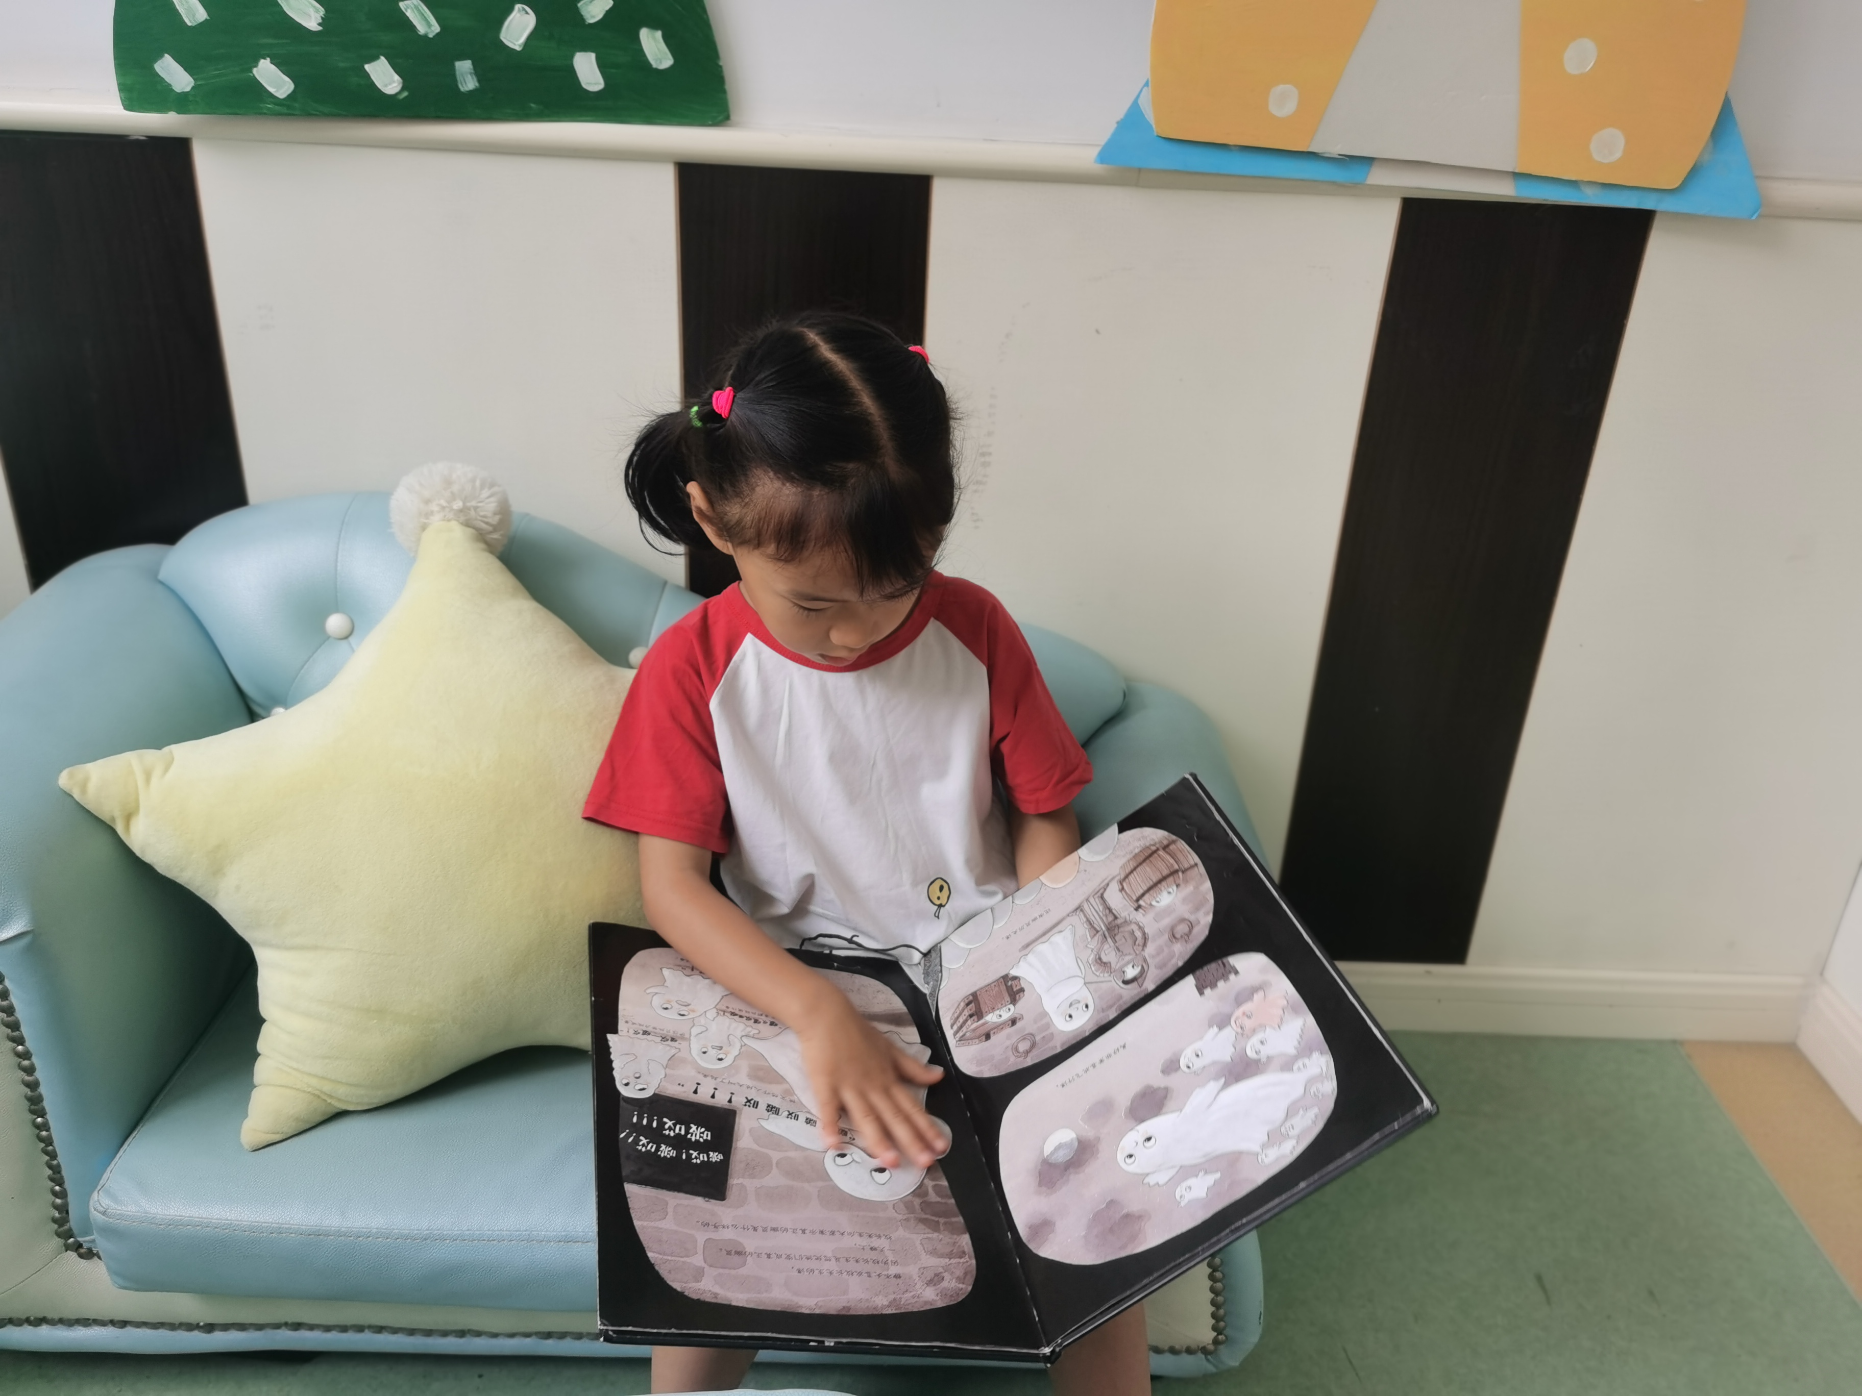 | 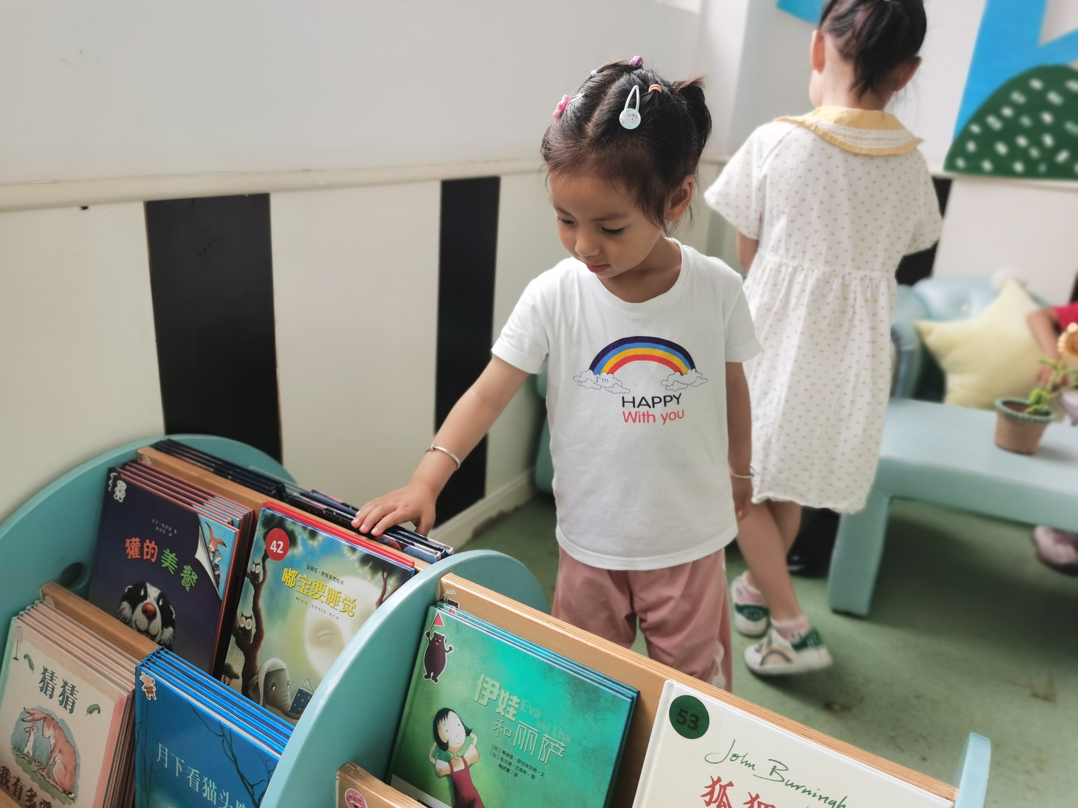
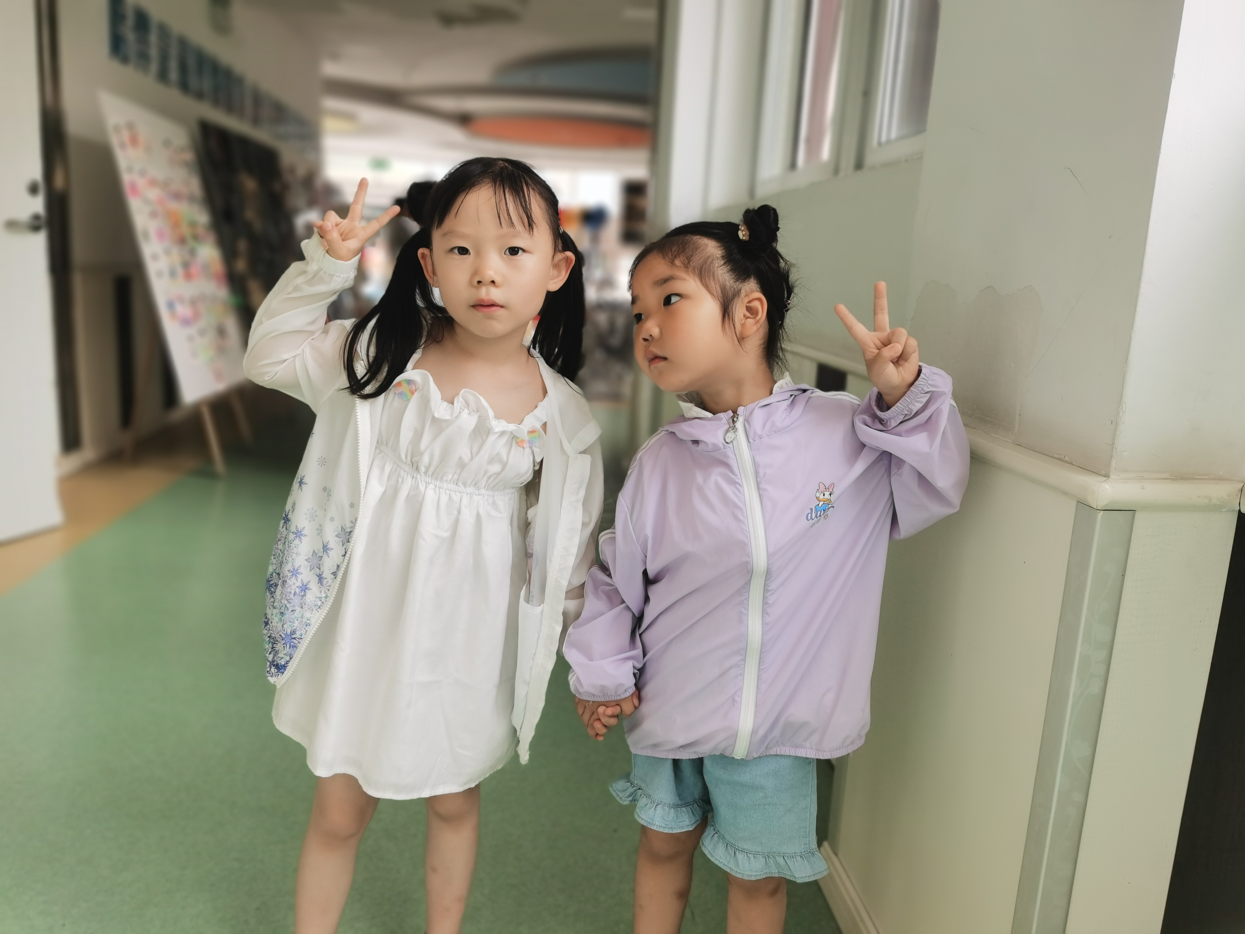 | 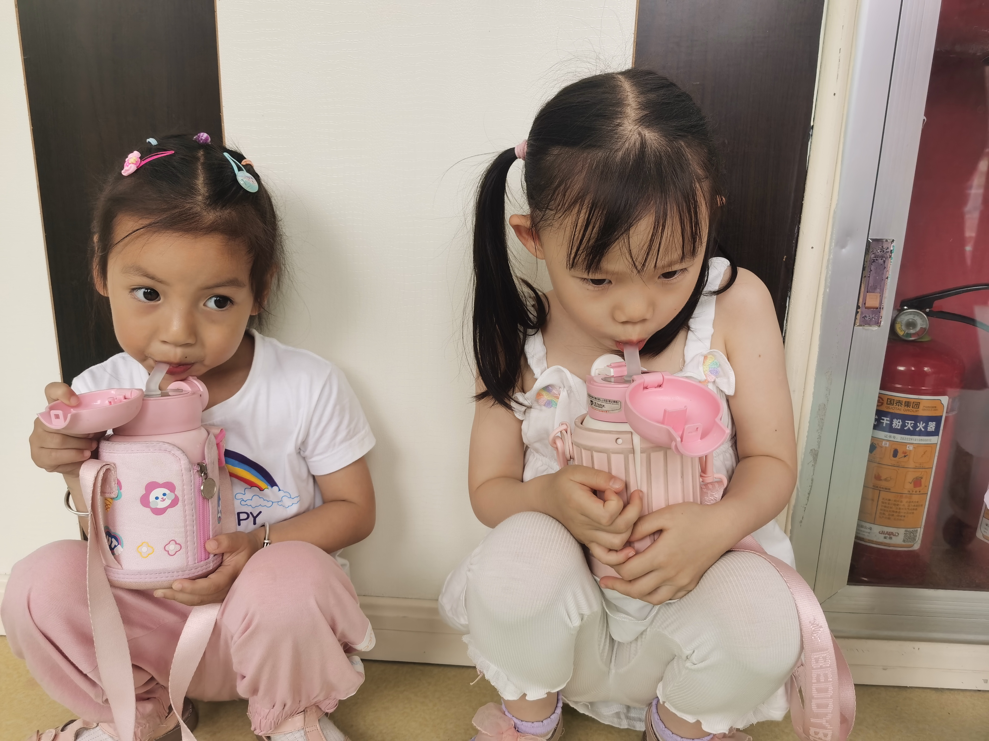
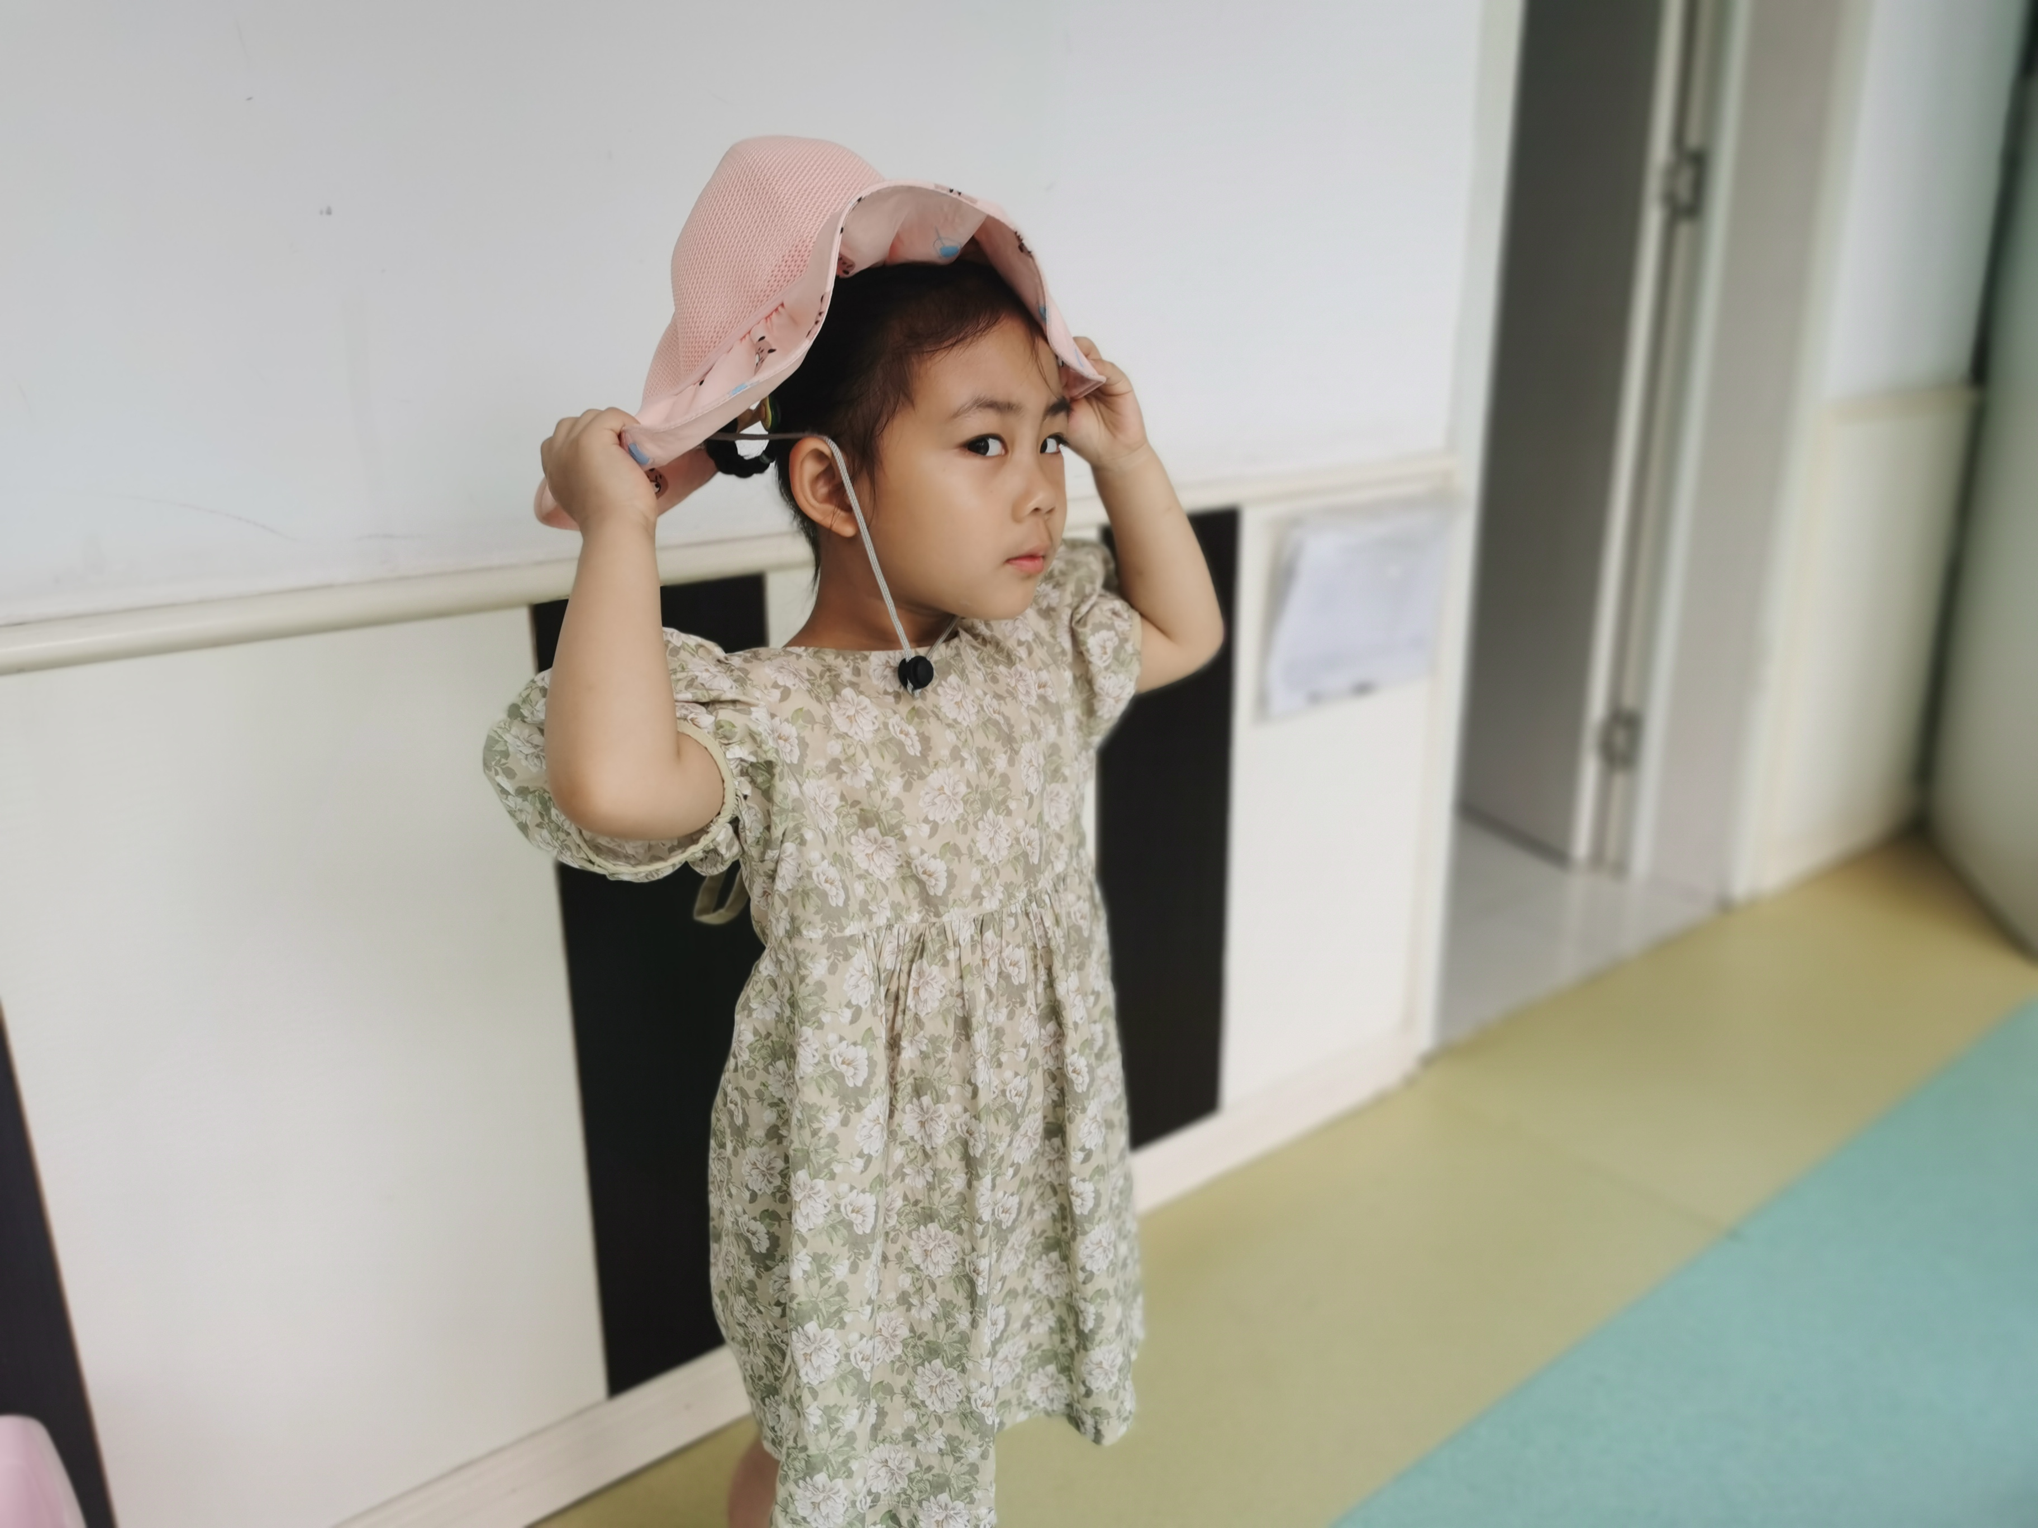 | 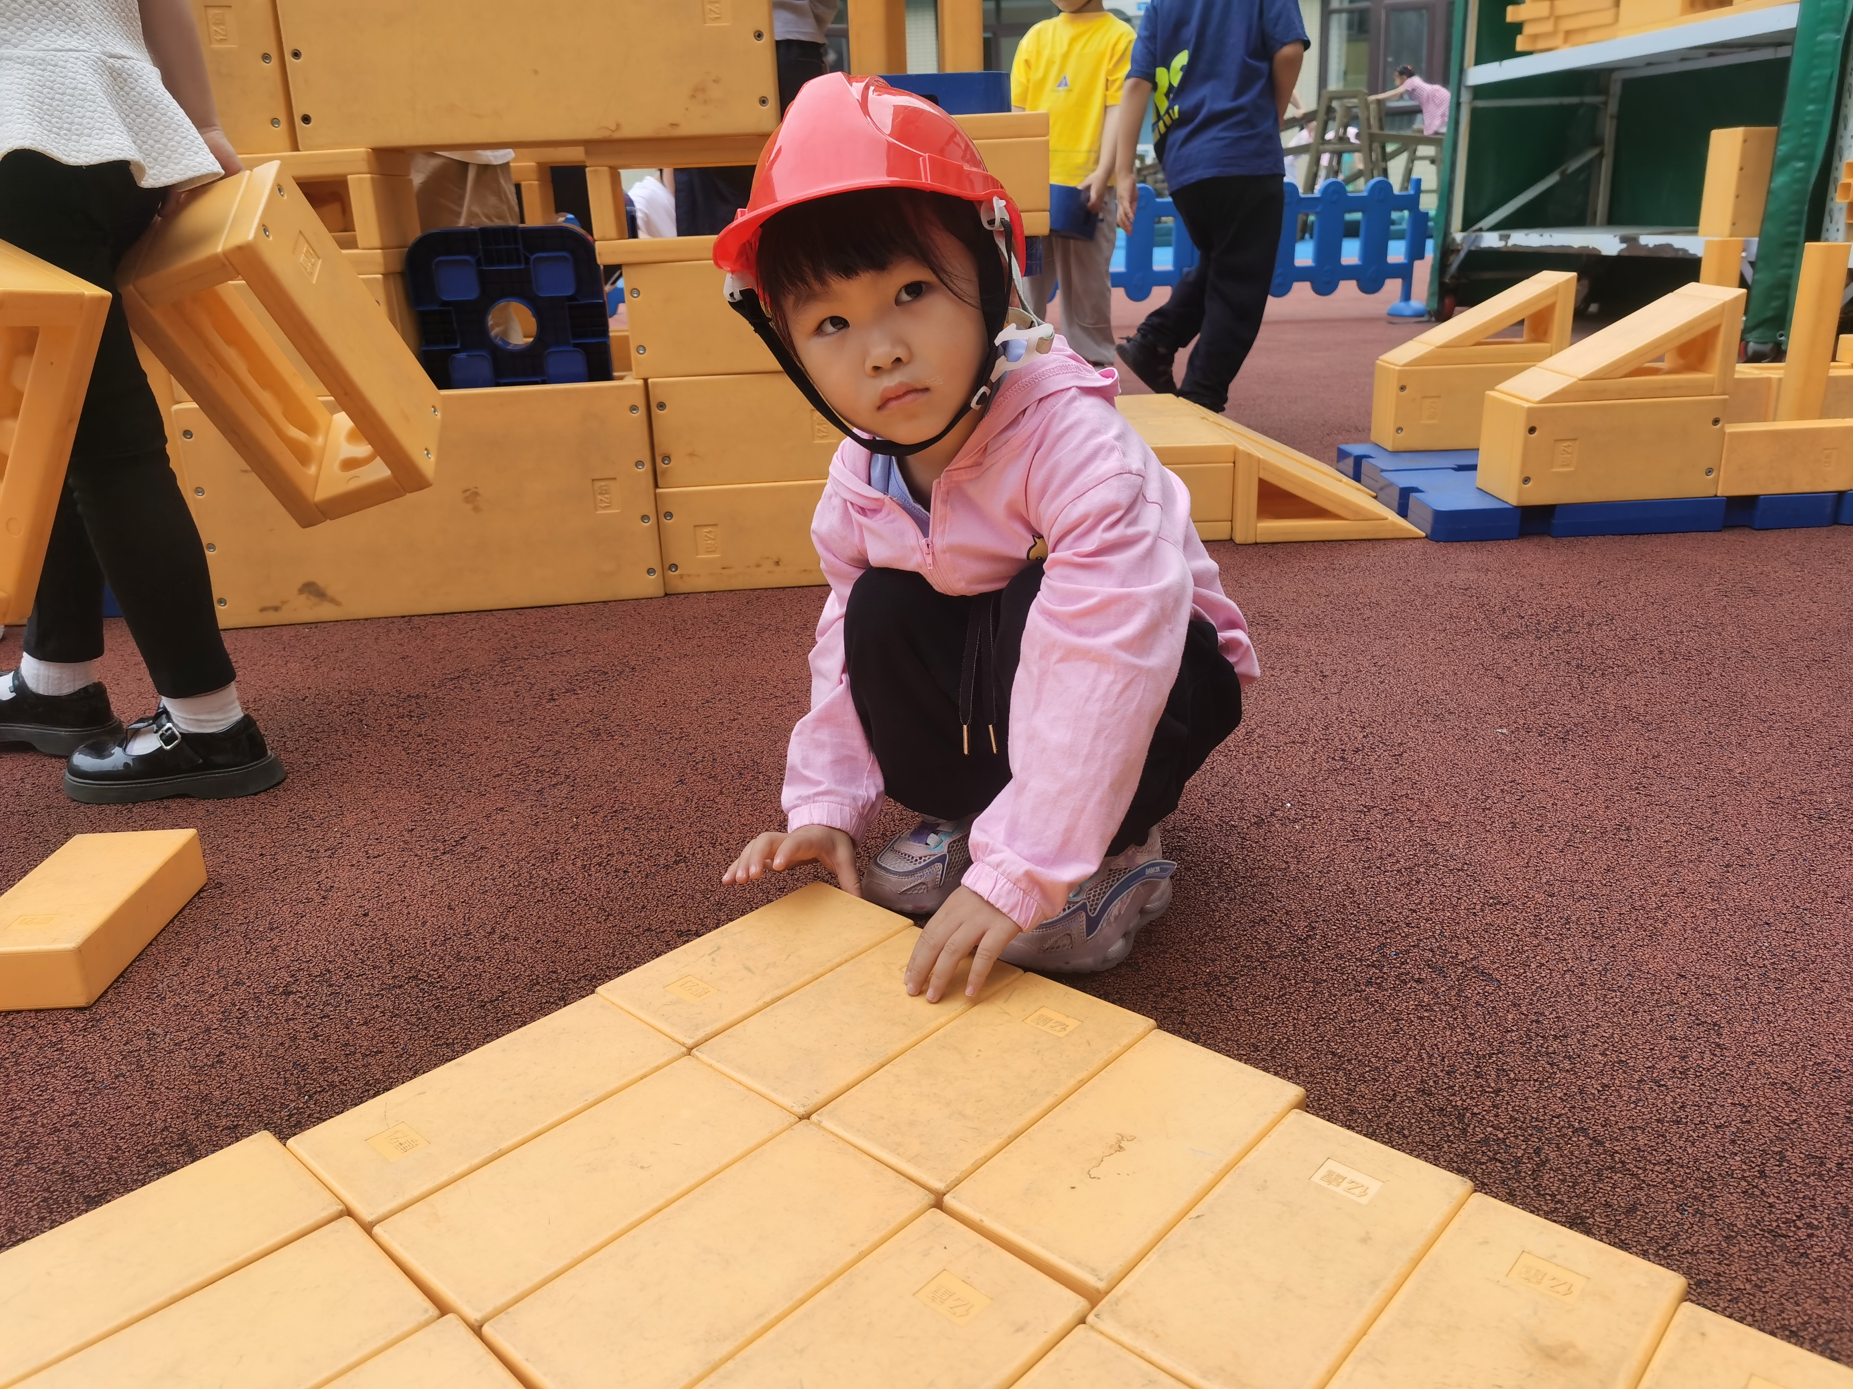

五、区域活动
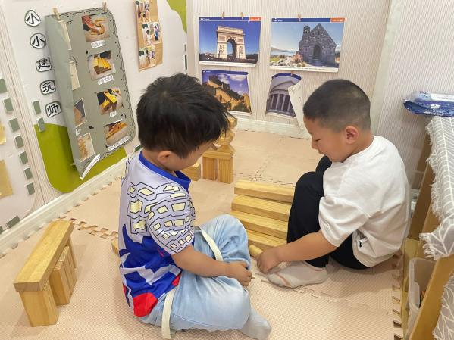 | 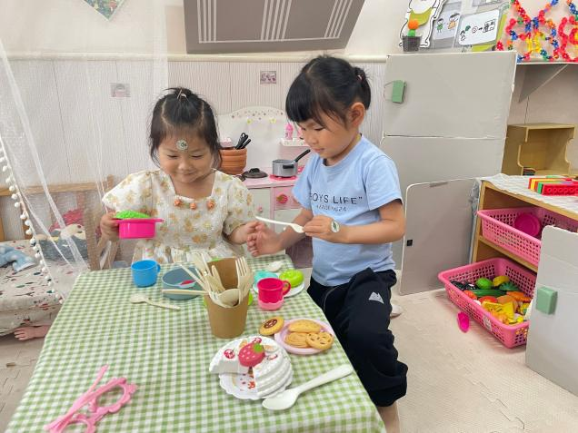
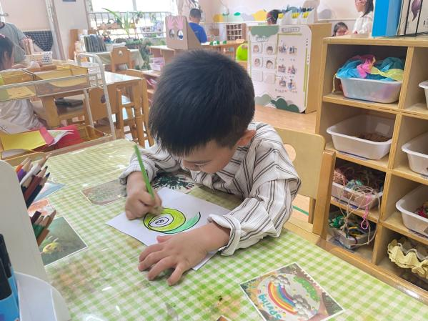 | 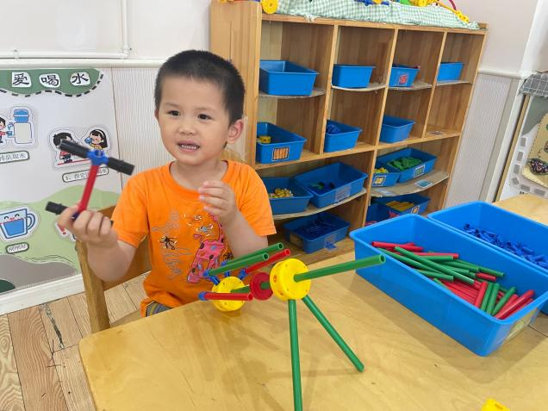
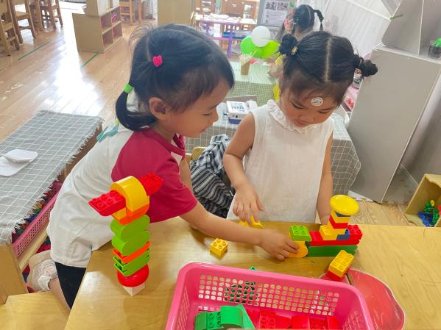 | 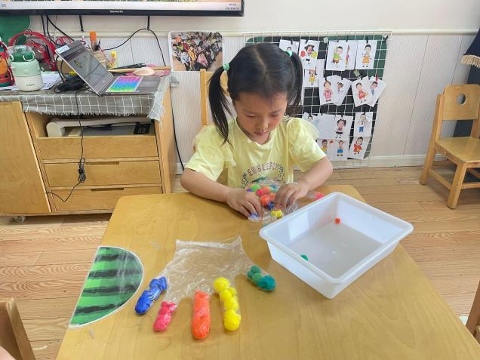

五、生活活动
午餐情况：
主食：薏米饭
菜：红烧排骨、炒空心菜
汤：青菜汤
宗韫玉，丁曼婷，张奕涵，王诺婉，冯欣，谭沁，徐佳伊，王若鑫，王秋瑶，徐筱晞，郑书韵，胡奕可，蒋翊晗，李璟睿，王知霖，徐梓赫，谌睿，周艺天，阴少帅，徐诺能遵守用餐规则，耐心等待取餐，吃完饭能主动洗手漱口，擦嘴巴。
午睡情况：
宗韫玉，丁曼婷，张奕涵，王诺婉，冯欣，谭沁，徐佳伊，王若鑫，王秋瑶，徐筱晞，郑书韵，胡奕可，李璟睿，王知霖，徐梓赫，谌睿，周艺天，阴少帅，徐诺都睡着了。

